Topline Rock Pro 1830
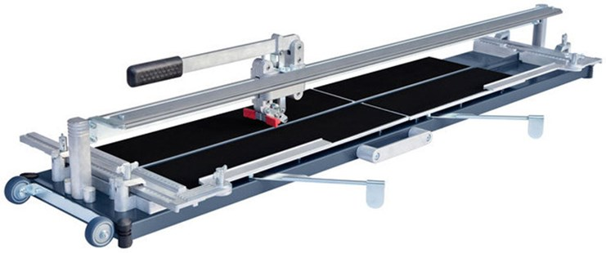
- Voor tegels, vloertegels en mozaïek.
- Volledige weergave van de snij-wiel voor de rechtshandige
- Nauwkeurige kogellager (onderhoudsvrij)
- Verstelbare hoekaanslag voor 90 ° en 45 ° met 430mm schaal.
- Breekinrichting met hoge drukkracht tot 1000 kg en
- PVC voeten met anti-slip, voorkomen krassen of sporen met bestaande tegelwerk
- TiN special snijwiel Ø 22 mm
- Side support uitbreiding
- Draaggreep voor een gemakkelijk transport
Zaaglengte: 1830 mm
Diagonaal lengte: 1250x1250 mm
Max. dikte tegel: 18 mm
Gewicht: 34.2 Kg

